. 内部资料，不得外传

虚拟仿真实训教学管理及资源共享云平台项目详细设计

项 目 名 称 | 虚拟仿真实训教学管理及资源共享云平台
产 品 类 型
项 目 编 号. | XNFZ20240614
版 本 号 | V 0.3.1
状 态 | 正式交付
作 者 | 黑昀熙
所 属 部 门 | 重庆邮电大学 华迪3班3组
提 交 日 期 | 2024-7-11

文档控制
文档更新记录
日期 | 更新人 | 版本 | 备注
2024-6-14 | 黑昀熙 | 1.0 | 注册
2024-6-23 | 黑昀熙 | 2.0 | 登录
2024-7-09 | 龙越 | 3.0 | 正式版
2024-7-11 | 黑昀熙 | 3.1 | 交付版

文档审核记录
日期 | 审核人 | 职务 | 审核版本 | 备注
日期 | 审核人 | 职务 | 备注
2024.6.14 | 黑昀熙 |  | V 0.1.0
2024.6.21 | 龙越 |  | V0.2.0
2024-7-10 | 黑昀熙 | PPQA | 3.0 | 正式版
2024-7-12 | 龙越 | 项目经理 | 3.1 | 交付版

文档发行范围
抄送部门/个人 | 说明
龙越 | 初步定稿
重庆邮电大学 华迪3班3组 | 正式版
华迪3班 谢伟 | 交付版

目 录

1 引言 1
编写目的 1
预期读者和阅读建议 1
文档约定 1
参考资料 1
缩写术语 2
2 软件系统结构 2
2.1软件需求概述 2
2.2软件结构设计 2
3 软件界面类详细设计 6
3.1注册页面设计 6
3.2登录界面设计 7
3.3用户管理界面设计 8
3.4角色管理界面设计 9
3.5菜单管理界面设计 10
3.6实验室管理界面设计 10
3.7设备管理界面设计 11
3.8供应商管理界面设计 11
3.9实验室申请界面设计 12
3.10实验室审批界面设计 13
4 软件控制类详细设计 15
4.1 UserController类设计实现 15
4.2 LoginController类设计实现 16
4.3 ApplyController类设计实现 18
4.4 LabController类设计实现 20
4.5 EquipmentController类设计实现 21
5 实体类设计说明 22
5.1 用户User实体类设计 22
5.2 菜单MenuEntity实体类设计 22
5.3 申请审批Apply实体类设计 23
6 接口设计 24
6.1登录接口设计 24
6.2注册接口设计 24
6.3用户管理接口设计 24
6.4角色管理接口设计 24
6.5菜单管理接口设计 24
6.6实验室管理接口设计 25
6.7仿真设备管理接口设计 25
6.8供应商管理接口设计 25
6.9实验室申请接口设计 25
6.10实验室审批接口设计 25
7 数据库设计说明 26
7.1 设计要求 26
7.2 信息模型设计 27
7.3 数据库设计 27

引言

编写目的
本报告的目的是对虚拟仿真实训教学管理及资源共享云平台进行详细设计说明，以便用户及项目开发人员了解产品详细的设计与实现。明确项目的总体设计、功能模块、数据流转、界面设计等方面设计方案，为项目开发提供详细的指导，为开发人员提供开发参考书。以下叙述将结合文字描述、图表等来描述虚拟仿真实训教学管理及资源共享云平台的详细设计和相关的模块描述。

预期读者和阅读建议
本报告的预期读者有客户、项目经理、设计人员、开发人员、测试人员、维护人员以及跟该项目相关的其他人员。
- 引言：简要介绍文档阅读建议、术语，供所有读者了解项目详细设计概况。
- 软件系统结构：描述软件需求、结构设计，为开发人员、维护人员提供指导。
- 软件界面设计：明确界面输入、输出及按钮，以及反馈形式，明确界面要实现的具体方案。设计人员应重点关注此章节。
- 软件控制类详细设计：本部分将详细描述项目中涉及的控制类，提供各功能点的具体实现方法。开发人员、应关注此章节。
- 实体类详细设计：本部分将详细描述项目中涉及的实体类，包括实体的属性、方法和关系等。开发人员、数据库设计人员应关注此章节。
- 接口设计：本部分将详细描述项目中的接口设计，包括接口的定义、参数、返回值等。
- 数据库设计说明：本部分将详细描述数据库的设计，包括数据表的结构、字段、索引等。数据库设计应满足项目的数据存储和查询需求，同时考虑性能和安全性等因素。数据库设计人员应关注此章节。

文档约定
文档用WORD 2019编写。

参考资料
编号 | 文献名称 | 版本 | 发布日期 | 出版单位
1 | 虚拟仿真实训教学管理及资源共享云平台项目需求说明 | V 0.1.0 | 2024-6-14 | 国际学院
2 | 教育部关于全面提高高等教育质量的若干意见 |  | 2012-03-16 | 中华人民共和国教育部
3 | 虚拟仿真实验教学平台建设指南 |  | 2023-10-09 | 中国高校校办产业协会
4 | 教育部办公厅关于2017-2020年开展示范性虚拟仿真实验教学项目建设的通知 |  | 2017-07-11 | 教育部办公厅

缩写术语
虚拟仿真 | 仿真软件的三维交互操作应用
vlib | 虚拟仿真实训教学管理及资源共享云平台
XNFZ | 虚拟仿真（实训教学管理及资源共享云平台）
ZC | 注册

软件系统结构

2.1软件需求概述
虚拟仿真实训教学管理及资源共享平台用于对虚拟仿真实训教学场所、虚拟仿真实训设施设备和虚拟仿真实训资源进行跨专业、跨院校、跨地域的统筹管理，应具备虚拟仿真实训教学过程的监控分析及虚拟仿真实训资源汇聚分配的管控统计等功能，用于双高院校。
项目面向学生、教师、课程负责人、教务处等对象，项目包含注册、登录、课程、资源分享、在线实验等功能。虚拟仿真实训教学共享平台通过提供高质量的教学资源和仿真环境，为学生提供了一个身临其境的学习体验。这种先进的教学方式不仅帮助学生更好地理解和掌握知识，还能激发他们的学习兴趣和动力。因此，平台的使用能够显著提升教学质量，为培养高素质、高技能的人才创造有利条件。

2.2软件结构设计
面向对象设计，设计控制类、服务类、数据持久类、实体类。
控制类：
UserController作为用户界面的控制器层，负责处理用户的请求并调用相应的服务层进行业务逻辑处理。它通过调用UserServiceImpl来执行具体的业务操作。
LoginController登录控制器，负责处理用户的登录请求，调用IMenuService执行具体的业务操作。
ApplyController作为申请界面的控制器层，负责处理学生的请假申请，老师的请假审核并调用相应的服务层进行业务逻辑处理。它通过调用IApplyService来执行具体的业务操作。
LabController是申请界面的控制器层，负责处理学生的请假申请，老师的请假审核并调用相应的服务层进行业务逻辑处理。它通过调用ILabService来执行具体的业务操作。
EquipmentController是申请界面的控制器层，负责处理仿真设备的管理，管理员调用相应的服务层进行业务逻辑处理。它通过调用IEquipmentService来执行具体的业务操作。
SupplierController是申请界面的控制器层，负责处理供应商设备的管理，管理员调用相应的服务层进行业务逻辑处理。它通过调用ISupplierService来执行具体的业务操作。
LabServiceImpl是实验室服务的实现类，负责处理与实验室相关的各种业务逻辑，如添加、编辑、删除实验室等。它通过调用LabMapper与数据库进行交互。
UserServiceImpl是用户服务的实现类，负责处理与用户相关的各种业务逻辑，如添加、编辑、删除用户等。它通过调用UserMapper与数据库进行交互。
EquipmentServiceImpl是实验室服务的实现类，负责处理与设备相关的各种业务逻辑，如添加、编辑、删除设备等。它通过调用EquipmentMapper与数据库进行交互。
SupplierServiceImpl是用户服务的实现类，负责处理与供应商相关的各种业务逻辑，如添加、编辑、删除用户等。它通过调用SupplierMapper与数据库进行交互。
ApplyServiceImpl是用户服务的实现类，负责处理与申请审批相关的各种业务逻辑，如申请、审批、删除申请信息等。它通过调用ApplyMapper与数据库进行交互。
IMenuService是接口，定义了菜单服务的公共方法，如listByUserId、save和update等。MenuServiceImpl是IMenuService的实现类，实现了IMenuService接口中的所有方法。它通过调用MenuMapper来执行具体的操作。

数据持久类：
UserMapper是用户映射器，负责将UserServiceImpl中的业务操作转换为SQL语句并执行，从而更新或查询数据库中的用户信息。它实现了BaseMapper接口，提供了插入、选择列表、选择数量、根据ID选择用户、根据账户名选择用户和更新用户的方法。
MenuMapper接口定义了操作菜单数据的方法，它通过实现类来执行具体的操作。MenuMapper.xml是MenuMapper接口的配置文件，它定义了映射关系，告诉程序在运行时如何将SQL语句与Java代码相关联。
LabMapper接口定义了操作菜单数据的方法，它通过实现类来执行具体的操作。它定义了映射关系，告诉程序在运行时如何将SQL语句与Java代码相关联。
ApplyMapper接口定义了操作申请审批实验室的方法，它通过实现类来执行具体的操作。它定义了映射关系，告诉程序在运行时如何将SQL语句与Java代码相关联。
SupplierMapper接口定义了操作供应商数据的方法，它通过实现类来执行具体的操作。它定义了映射关系，告诉程序在运行时如何将SQL语句与Java代码相关联。
EquipmentMapper接口定义了操作设备的方法，它通过实现类来执行具体的操作。它定义了映射关系，告诉程序在运行时如何将SQL语句与Java代码相关联。
BaseMapper是用户基础映射器的接口，定义了插入、选择列表、选择数量、根据ID选择用户、根据账户名选择用户和更新用户的方法。UserMapper实现了这个接口，并提供了具体的实现方法。

实体类：
UserEntity是用户实体类，用于存储用户的详细信息，包括id、world、name、phone、account、password、company和type。
Lab是实验室实体类，用于存储实验室的详细信息，包括labId、labNumber、labName、position、capacity、managerId、userName、area、create_time和update_time。
Apply是申请审批实验室的实体类，用于存储申请审批的相关信息，包括applyId、applyNum、applyDay、applyReason、applyStatus、applyDatetime、reviewComments、reviewDatetime、userId和user。
MenuEntity是菜单实体类，用于存储菜单的信息，包括equipmentId、equipmentNa、equipmentNumber、type、software_system、software_version、supplier、status、purpose、thumbnail、create_time和update_time等属性。
Supplier是设备实体类，用于存储供应商的详细信息，包括supplierId、supplierName、contact、phone、email、address、create_time和update_time。
Apply是申请审批实验室的实体类，用于存储申请审批的相关信息，包括applyId、applyNum、applyDay、applyReason、applyStatus、applyDatetime、reviewComments、reviewDatetime、userId和user。

注册功能类图设计如下：
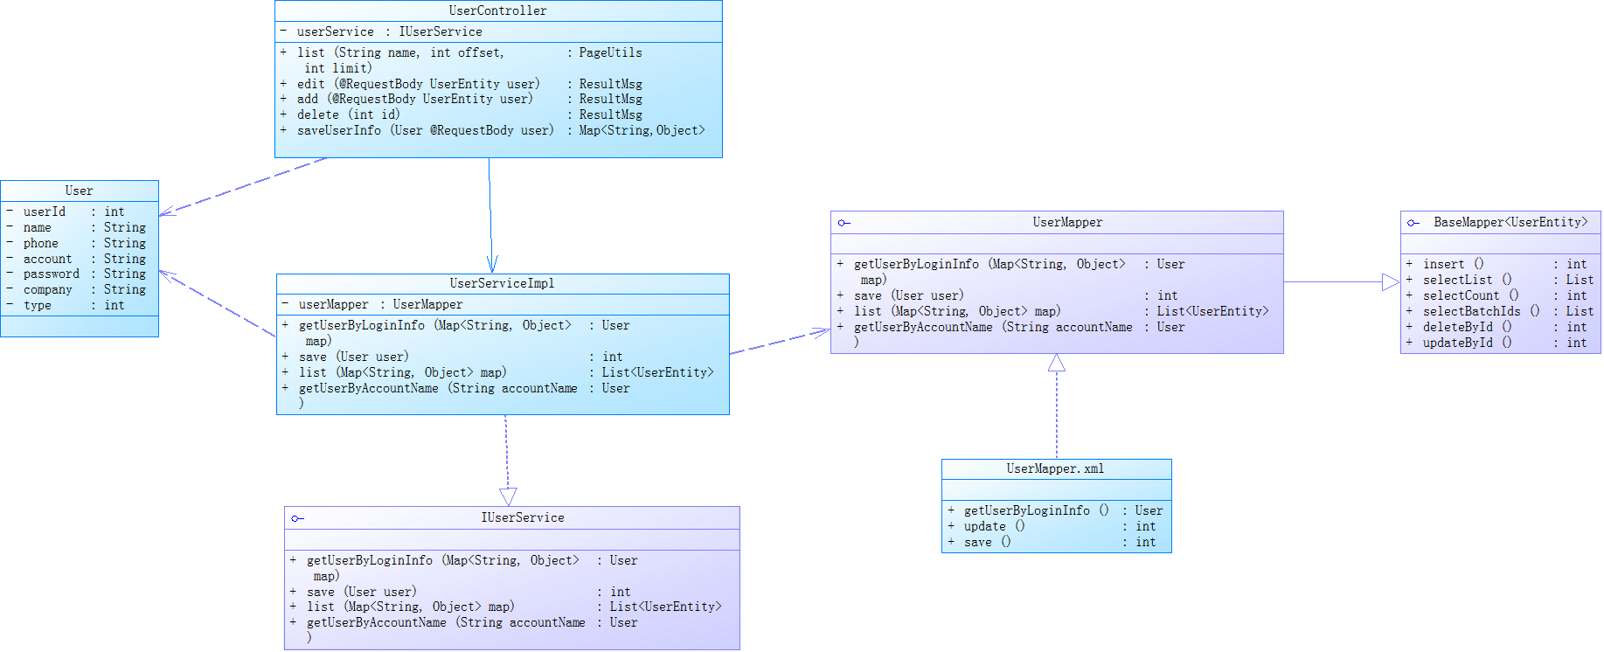

登录功能类图设计如下：
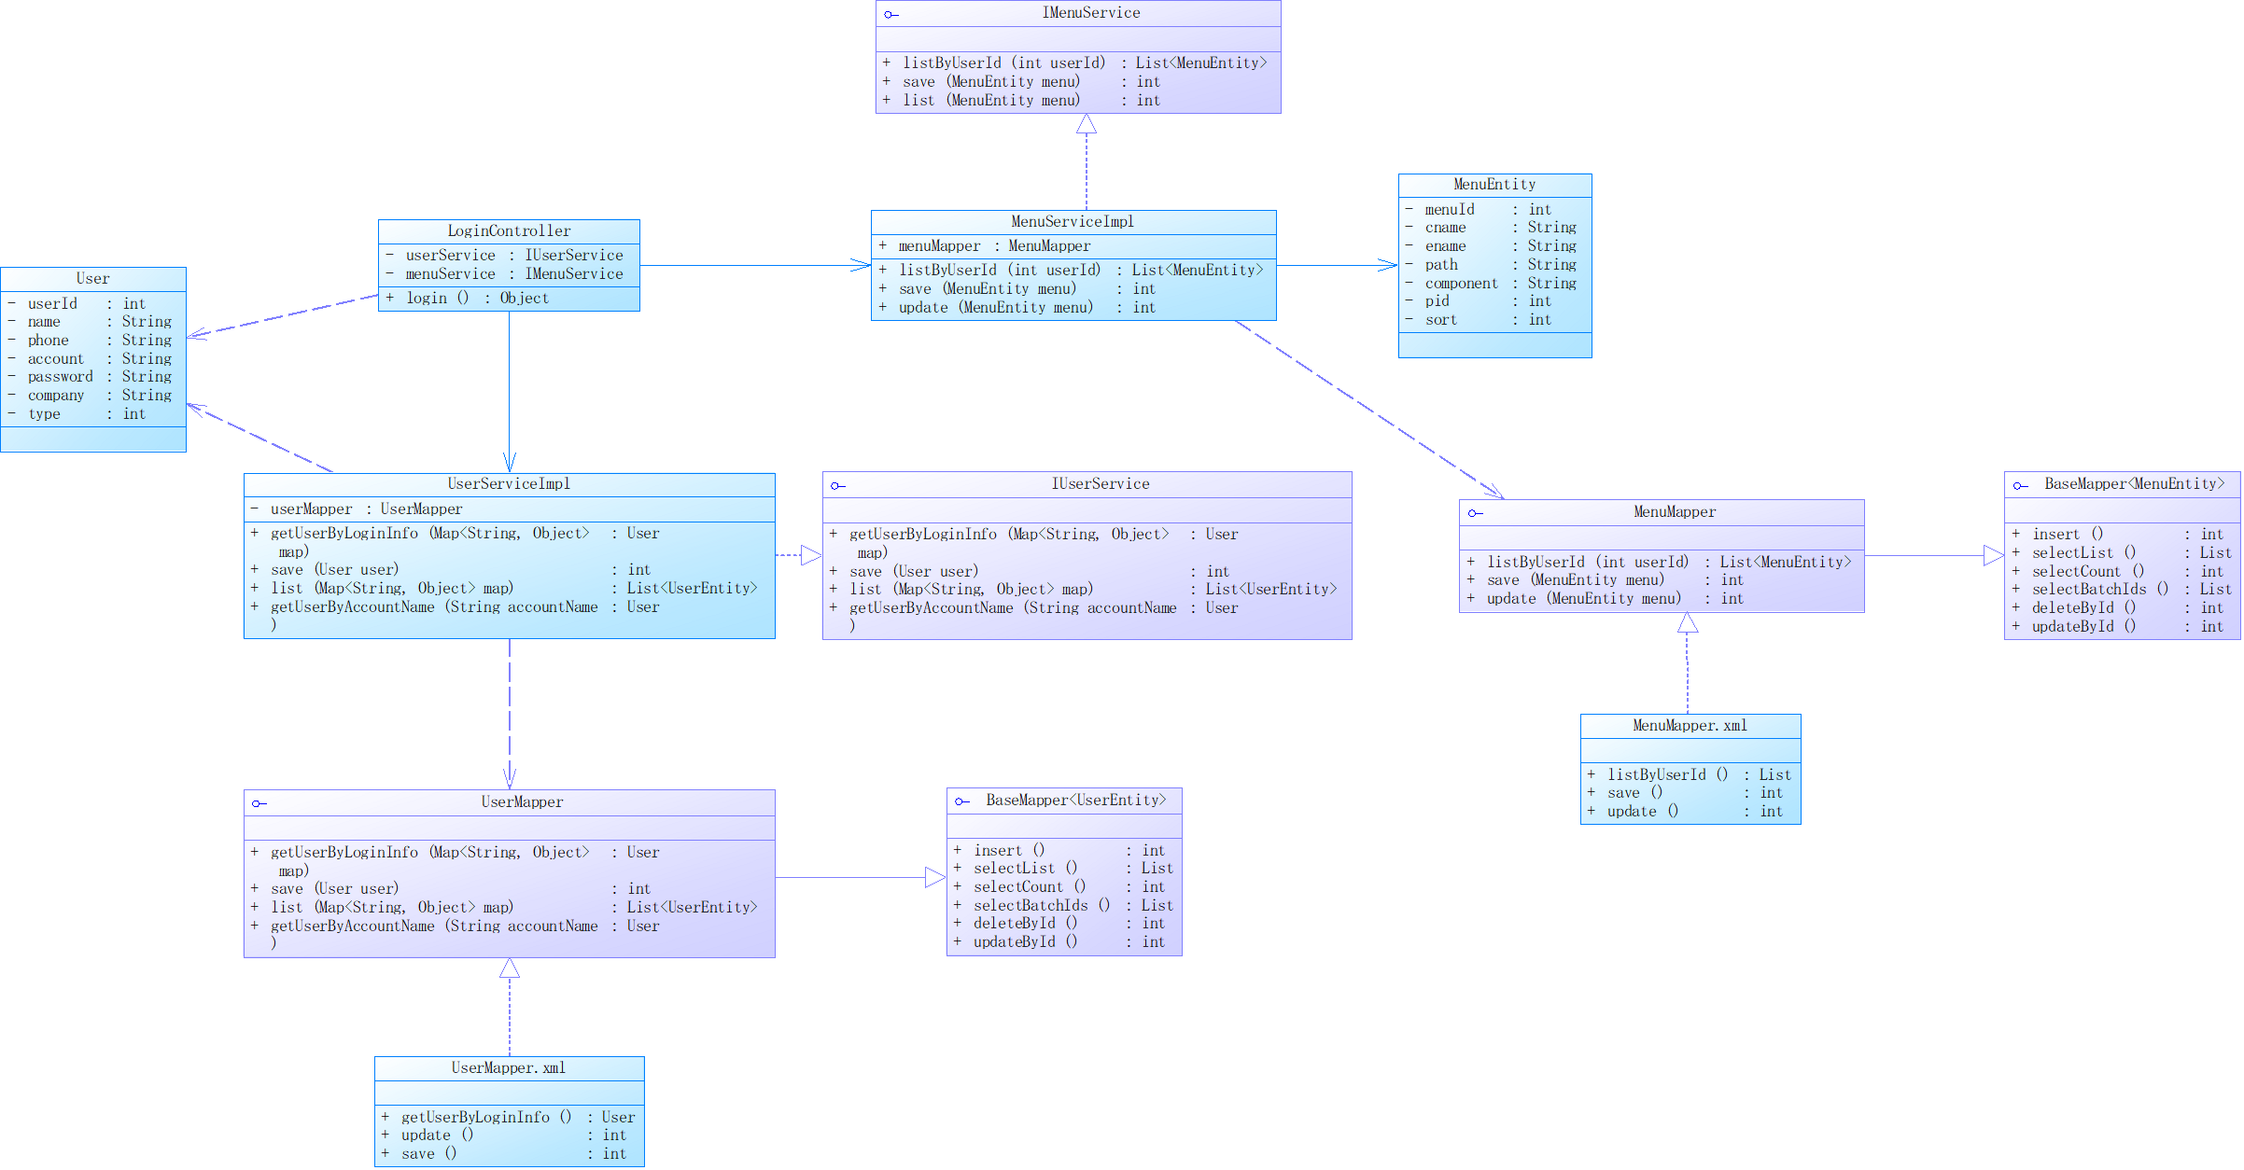

实验室管理和申请审批类图实现如下：
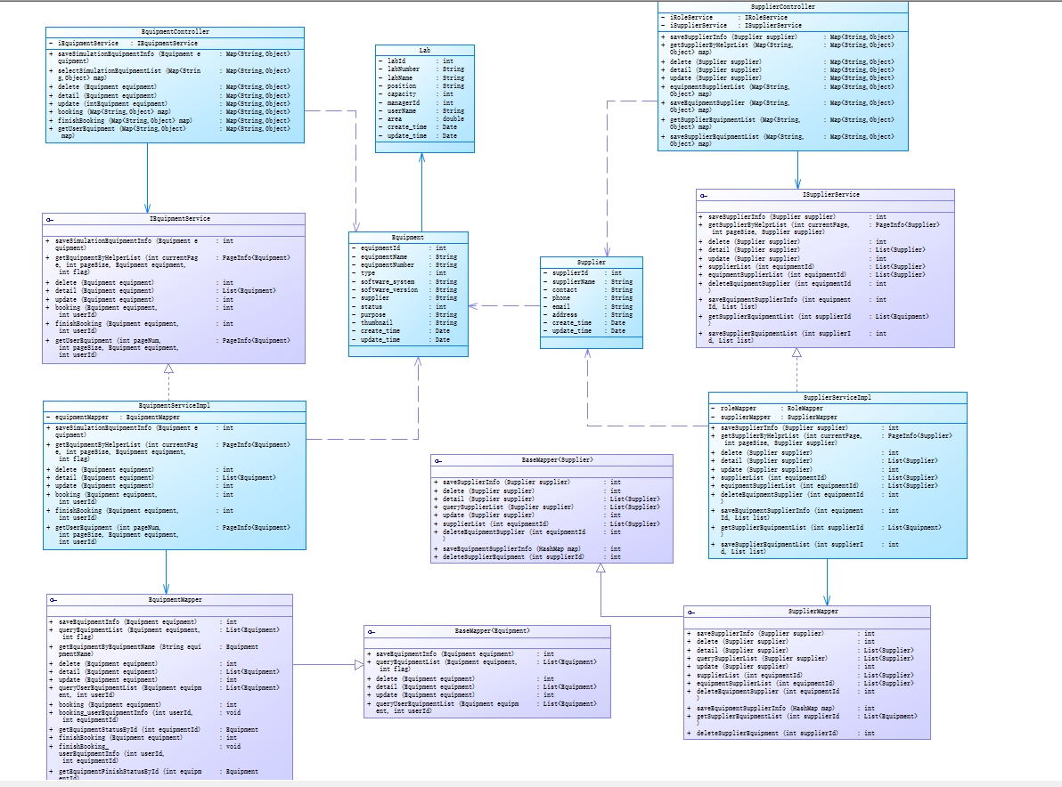

仿真设备类图实现如下：
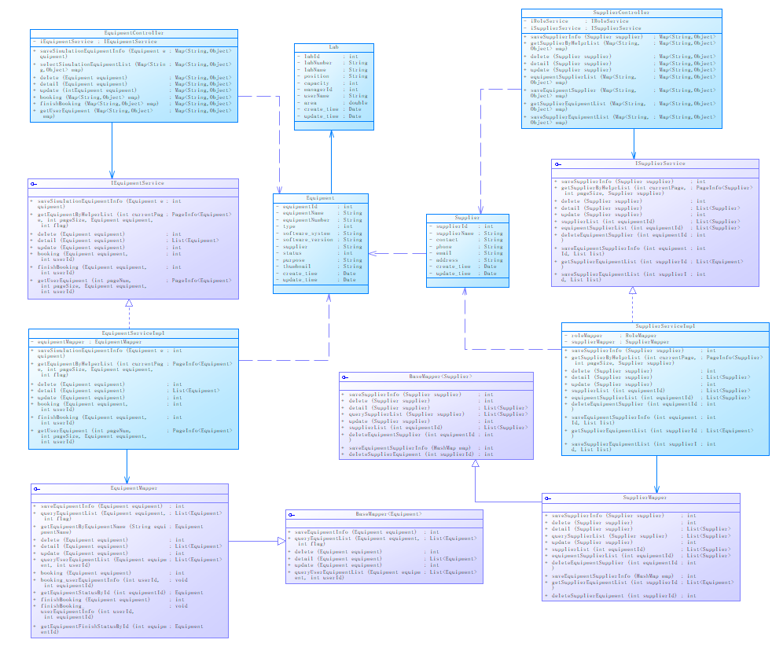

软件界面类详细设计
该系统界面使用Vue框架构建，基于标准 HTML、CSS 和JavaScript，和提供的声明式的、组件化的编程模型，对以下界面进行开发。

3.1注册页面设计
注册界面包含输入文本框、下拉选择框、按钮、文本、分隔线，顶部由文本显示“用户注册”信息，顶部右侧为返回按钮，由分割线将以上信息与下方注册需要输入的信息进行分隔，各页面元素及信息如下：
用户名：输入文本框，由用户输入。
账号：输入文本框，由用户输入。
密码：输入文本框，由用户输入，输入后，密码以点的形式显示。
简介：输入文本框，由用户输入。
手机号码：输入文本框，由用户输入。
电子邮箱：输入文本框，由用户输入。
返回：按钮，返回至登录界面。
重置：按钮，点击后清空文本框中已输入的内容。
确定：按钮，点击后校验文本框中信息有效性和合法性，并提交至数据库。
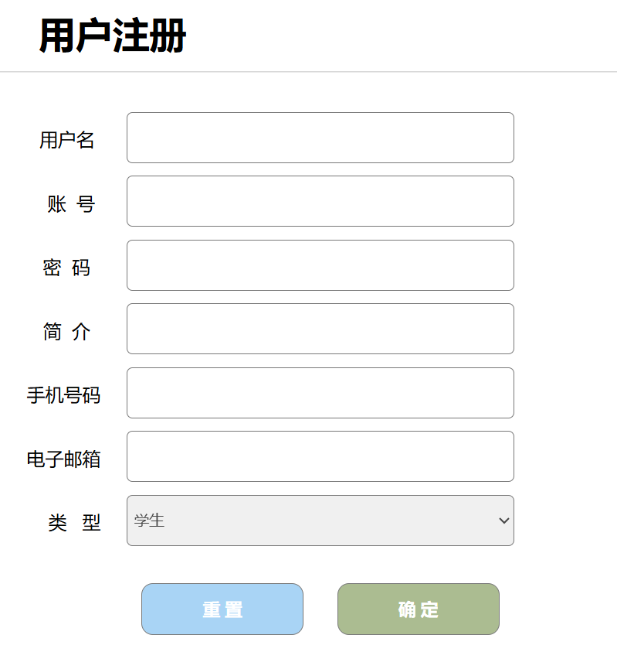

3.2登录界面设计
登录界面包含输入文本框、下拉选择框、按钮、文本、分隔线，顶部由文本显示“虚拟仿真实训教学管理及资源共享云平台”信息，由分割线将以上信息与下方注册需要输入的信息进行分隔，各页面元素及信息如下：
账号：输入文本框，由用户输入。
密码：输入文本框，由用户输入，输入后，密码以点的形式显示。
登录：按钮，校验文本框中信息有效性和合法性，并提交至后端处理。
重置：按钮，点击后清空文本框中已输入的内容。
注册：按钮，跳转至注册页面。

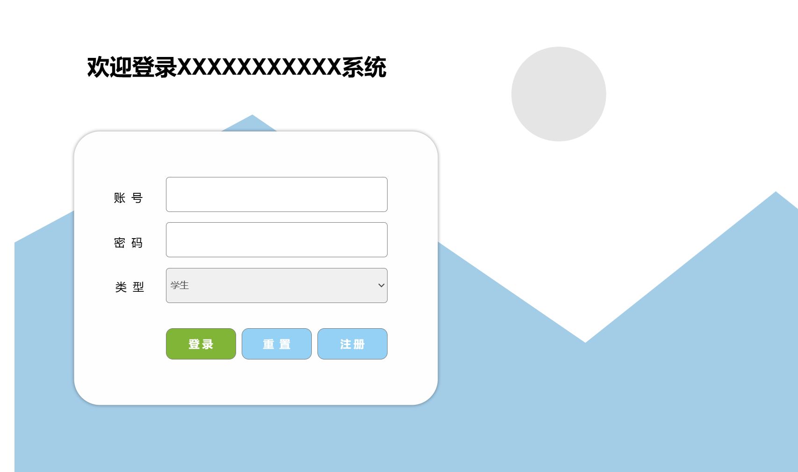

3.3用户管理界面设计
用户管理界面包含查询文本框、按钮、文本等，各页面元素及信息如下：
查询账号文本框：输入文本框，由用户输入。
新增用户按钮：按钮，跳转至注册页面。
信息表格：包含用户ID、用户名、账号、手机号等信息。
删除用户按钮：按钮，删除该用户信息。
详情用户按钮：按钮，跳转至用户详情信息页面。
角色设置按钮：按钮，弹出角色设置窗口。
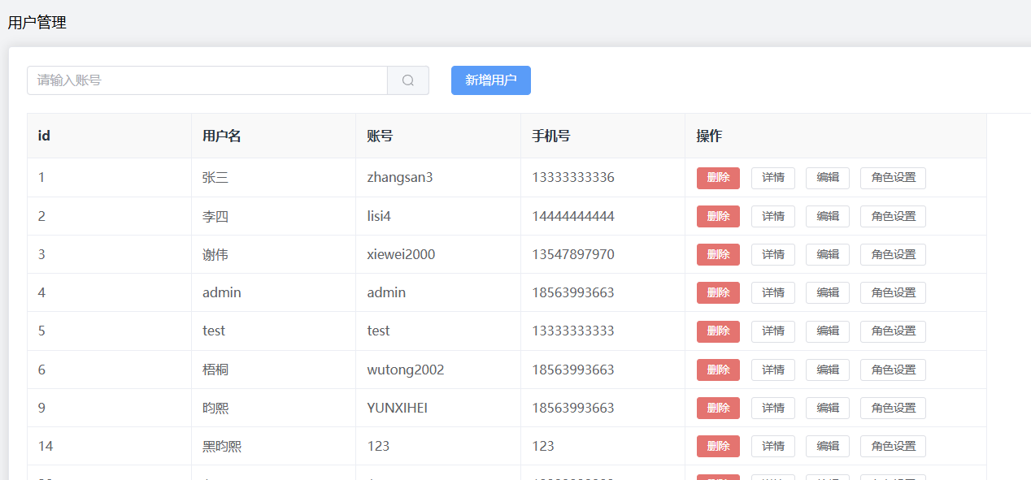

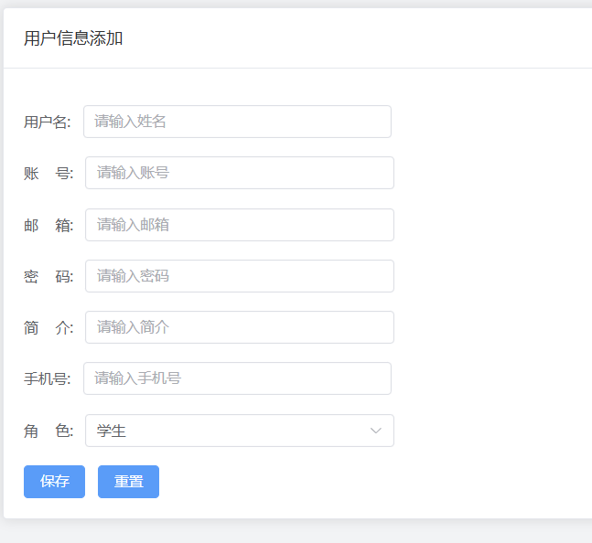

3.4角色管理界面设计
角色管理界面包含输入文本框、按钮、文本、表格，卡片上方由文本显示“角色管理”信息，卡片中由上至下依次为查询模块、新增按钮、表格，表格中显示各类信息，各页面元素及信息如下：
角色查询文本框：输入文本框，由用户输入，点击右侧放大镜按钮执行查询。
新增角色按钮：按钮，跳转至新增页面。
信息表格：包含用户ID、角色名、角色描述等信息。
删除角色按钮：按钮，删除该角色信息。
角色详情按钮：按钮，跳转至角色详情信息页面。
角色设置按钮：按钮，弹出角色设置窗口。
菜单设置按钮：按钮，弹出菜单设置窗口。

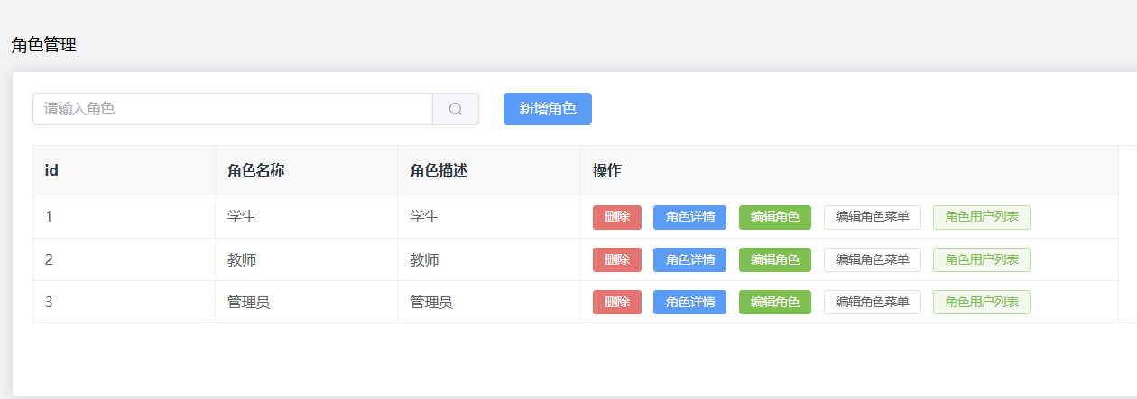

3.5菜单管理界面设计
菜单管理界面包含输入文本框、按钮、文本、表格，卡片上方由文本显示“菜单管理”信息，卡片中由上至下依次为查询模块、新增按钮、表格，表格中显示各类信息，各页面元素及信息如下：
菜单查询文本框：输入文本框，由用户输入，点击右侧放大镜按钮执行查询。
新增菜单按钮：按钮，跳转至新增页面。
信息表格：包含菜单ID、菜单名称、菜单英文名、菜单地址、pid等信息。
删除菜单按钮：按钮，删除该菜单信息。
菜单详情按钮：按钮，跳转至菜单详情信息页面。
菜单更新按钮：按钮，弹出菜单更新窗口。

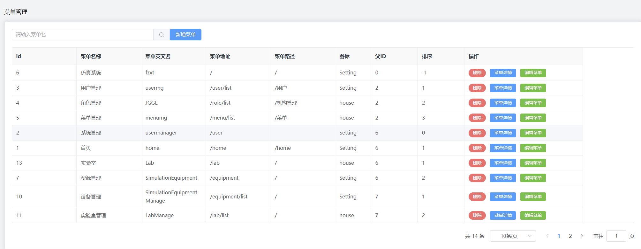

3.6实验室管理界面设计
实验室管理界面包含输入文本框、按钮、文本、表格，卡片上方由文本显示“实验室管理”信息，卡片中由上至下依次为查询模块、新增按钮、导出按钮、表格，表格中显示各类信息，各页面元素及信息如下：
实验室名称查询文本框：输入文本框，由用户输入，点击右侧放大镜按钮执行查询。
新增实验室按钮：按钮，跳转至新增页面。
导出按钮：按钮，点击导出Excel文档。
信息表格：包含实验室ID、实验室编号、实验室名称、位置等信息。
删除按钮：按钮，删除该实验室信息。
详情按钮：按钮，跳转至实验室详情信息页面。
编辑按钮：按钮，跳转至信息更新窗口。

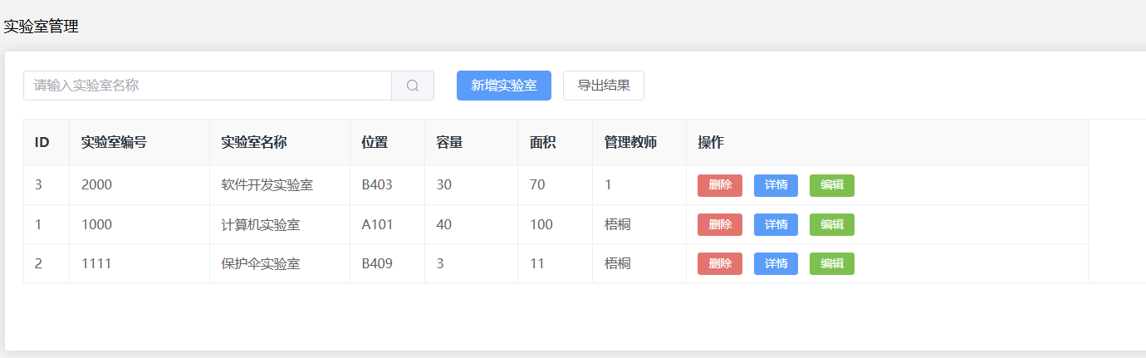

3.7设备管理界面设计
设备管理界面包含输入文本框、按钮、文本、表格，卡片上方由文本显示“设备管理”信息，卡片中由上至下依次为查询模块、开关、新增按钮、导出按钮、表格，表格中显示各类信息，各页面元素及信息如下：
设备名称查询文本框：输入文本框，由用户输入，点击右侧放大镜按钮执行查询。
滑动按钮：用于仅查看可用设备，默认关闭（灰色状态）。
新增按钮：按钮，跳转至新增页面。
导出按钮：按钮，点击导出Excel文档。
信息表格：包含ID、设备名称、设备编号、用途、可用状态等信息。
删除按钮：按钮，删除该设备信息。
编辑按钮：按钮，跳转至编辑页面。
详情按钮：按钮，跳转至设备详情信息页面。

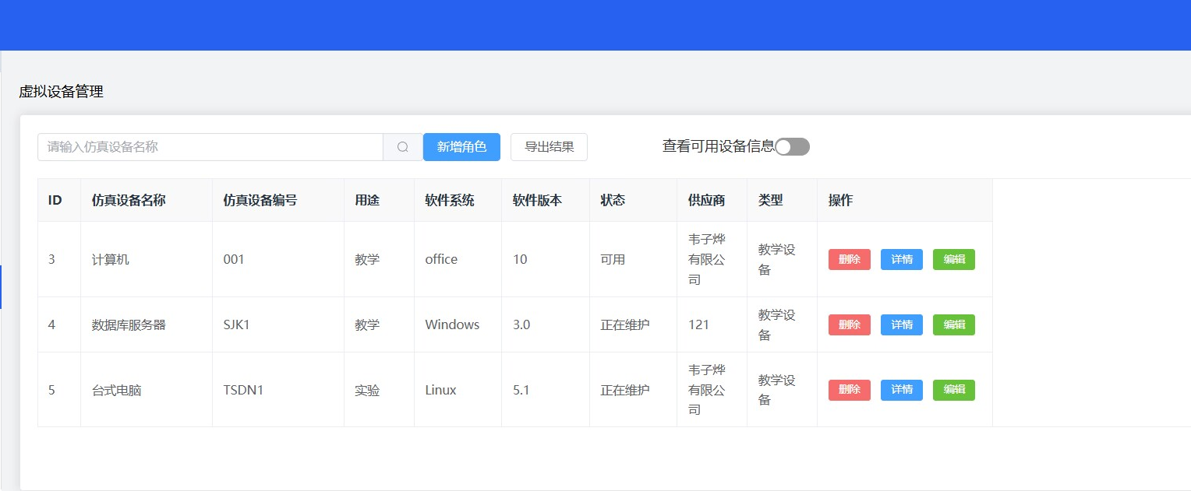

3.8供应商管理界面设计
供应商管理界面包含输入文本框、按钮、文本、表格，卡片上方由文本显示“供应商管理”信息，卡片中由上至下依次为查询模块、新增按钮、表格，表格中显示各类信息，各页面元素及信息如下：
供应商名称查询文本框：输入文本框，由用户输入，点击右侧放大镜按钮执行查询。
新增供应商按钮：按钮，跳转至新增页面。
信息表格：包含供应商ID、供应商名称、联系人、联系电话等信息。
删除按钮：按钮，删除该供应商信息。
详情按钮：按钮，跳转至供应商详情信息页面。
编辑按钮：按钮，跳转至信息更新窗口。
供应商设备分配按钮：按钮，弹出供应商设备分配表单。

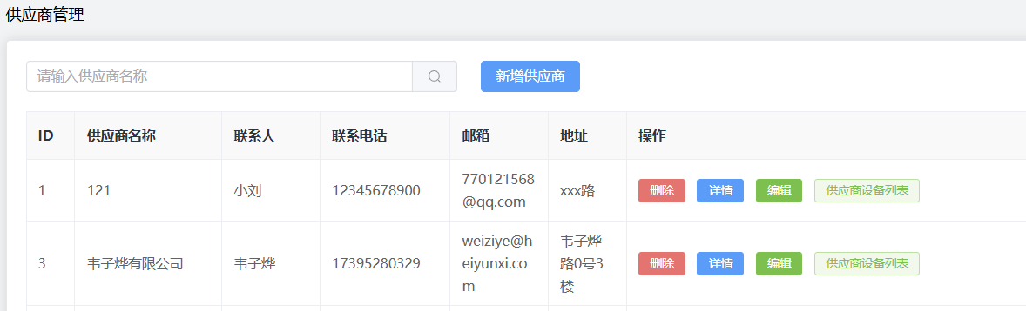

3.9实验室申请界面设计
实验室管理界面包含输入文本框、按钮、文本、表格，卡片上方由文本显示“实验室申请”信息，卡片中由上至下依次为查询模块、新增按钮、表格，表格中显示各类信息，各页面元素及信息如下：
实验室名称查询文本框：输入文本框，由用户输入，点击右侧放大镜按钮执行查询。
申请状态下拉选择框：下拉框，由用户选中，包含三种状态（待审批、已通过、已驳回）。
新增申请按钮：按钮，弹出申请表单，申请表达包含实验室编号、申请天数、申请原因、申请时间等信息，由用户填写。
信息表格：包含申请ID、申请实验室名、申请原因、申请状态、审批意见等信息。
编辑按钮：按钮，弹出编辑窗口，仅可编辑申请天数、申请原因。
撤回按钮：按钮，点击撤回申请。
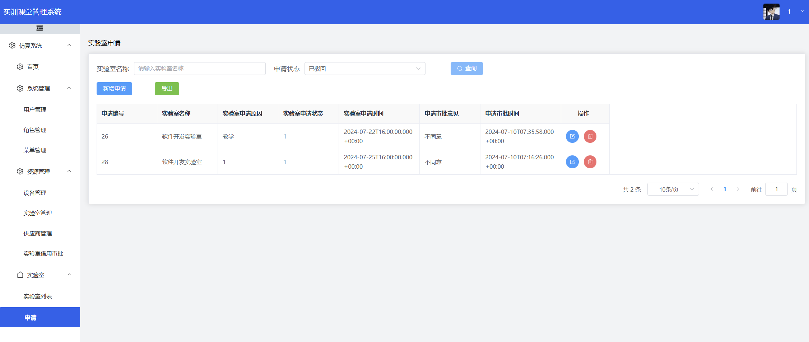
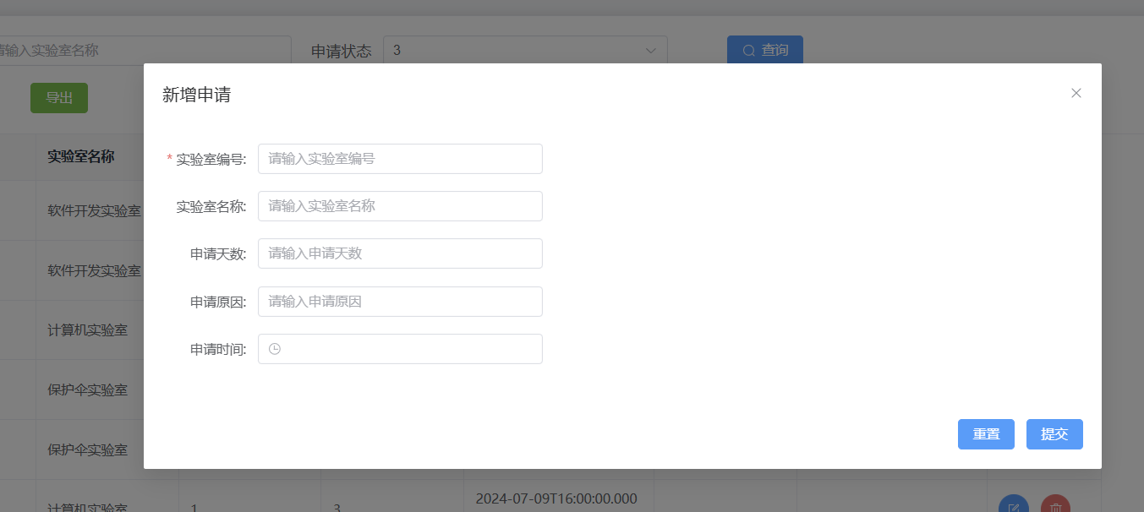

3.10实验室审批界面设计
实验室管理界面包含输入文本框、按钮、文本、表格，卡片中由上至下依次为查询模块、新增按钮、表格，表格中显示各类信息，各页面元素及信息如下：
申请人名称查询文本框：输入文本框，由用户输入，点击右侧放大镜按钮执行查询。
申请状态下拉选择框：下拉框，由用户选择，包含三种状态（待审批、已通过、已驳回）。
重置按钮：清空查询内容。
信息表格：包含申请ID、申请人、申请编号、申请天数、申请状态、审批意见等信息。
审批按钮：按钮，弹出审批窗口，仅可选中审批意见（同意、不同意）。

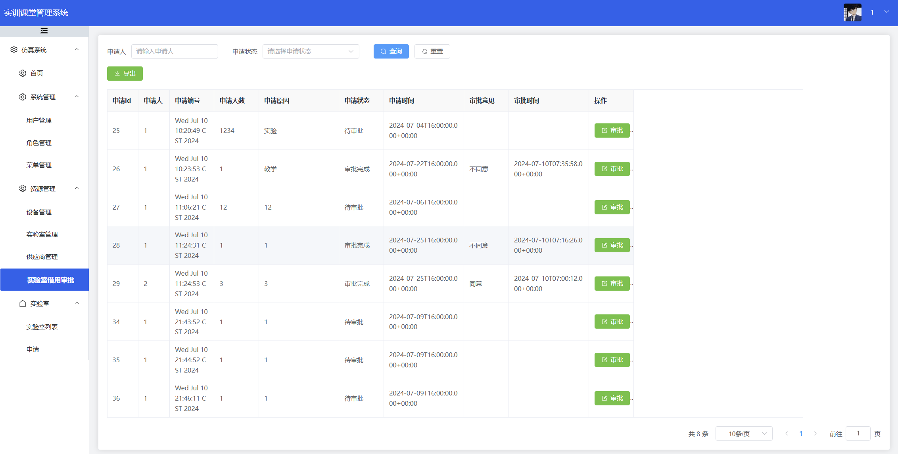
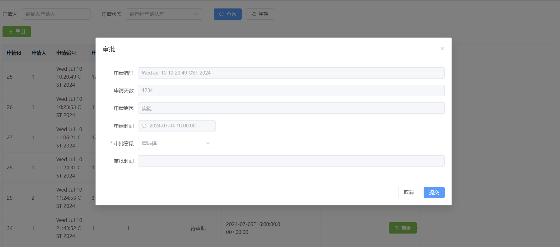

软件控制类详细设计

采用模型-视图-控制器（Model-View-Controller）架构模式，将应用程序分为三个核心部分，使得代码结构清晰，易于管理和维护。使用Spring Boot框架，简化初始搭建以及开发过程，它使用了“约定优于配置”的原则，减少了大量的配置工作。使用MyBatis框架，允许开发者自定义SQL、存储过程和高级映射。MyBatis避免了几乎所有的JDBC代码和手动设置参数以及获取结果集。
注意事项：
1.开发时要确保模型、视图和控制器之间的职责分离，避免出现过度耦合的情况。
2.了解Spring Boot的自动配置原理，对于不符合约定的部分需要提供自定义配置。
3.需要合理设计SQL映射文件，优化SQL执行效率，注意防范SQL注入等安全风险。

4.1 UserController类设计实现

4.1.1总体功能描述
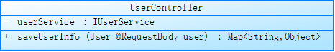

4.1.2 saveUserInfo方法设计
该方法的接口参数如下
序号 | 参数名称 | 类型 | 参数物理意义说明
1 | user | User | 用户实体类

该方法实现流程图如下：
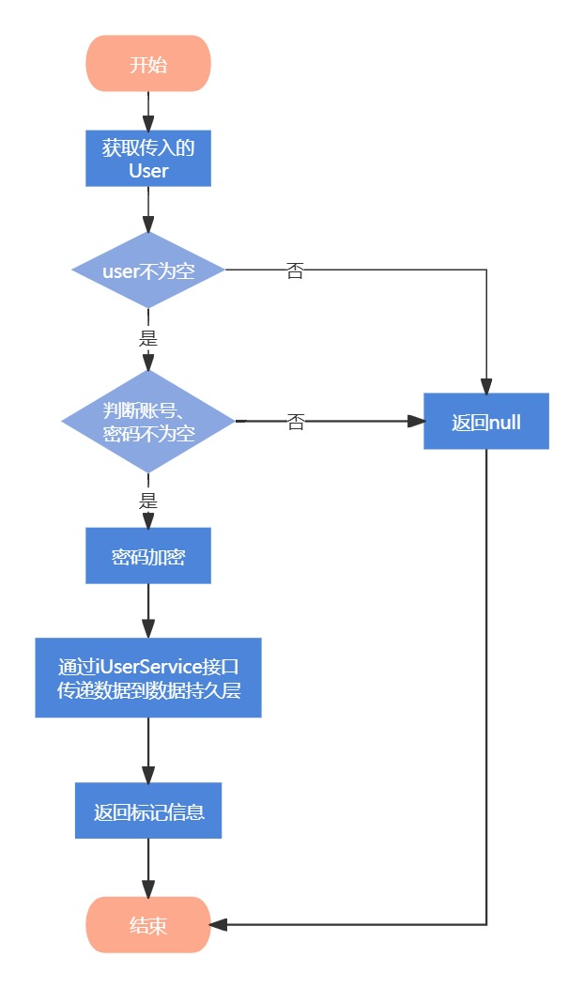
saveUserInfo方法实现用户信息储存，用户注册时调用该方法。
方法获取传入的User实体类user为参数，对传入参数是否为空进行判断，若为空，则返回null，结束方法并提示用户，不为空，则获取user的账号、密码。判断账号、密码是否为空，若为空，则返回null，结束方法并提示用户，不为空，则对密码加密，调用iUserService接口saveUserInfo方法将数据传递至数据持久层，对用户信息进行存储，并返回flag标记信息，以Map{“data”：flag}的形式返回，data由前端调用，判断注册是否成功并提示用户。

4.2 LoginController类设计实现

4.2.1总体功能描述
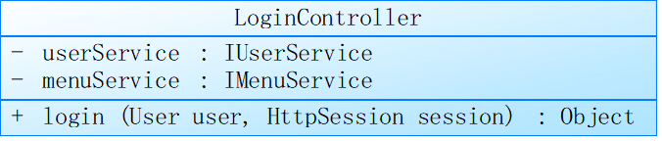

4.2.2 login方法设计
该方法的接口参数如下
序号 | 参数名称 | 类型 | 参数物理意义说明
1 | user | User | 用户实体类
2 | session | HttpSession | 服务器标识

该方法实现流程图如下：
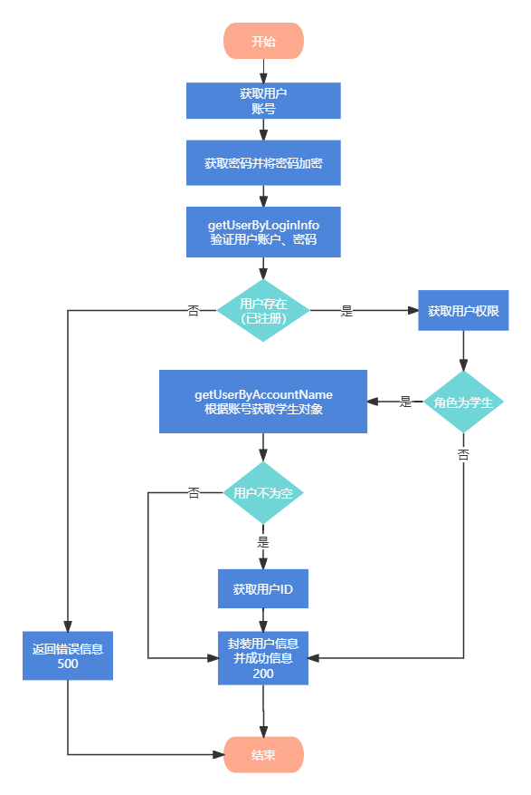

4.3 ApplyController类设计实现

4.3.1总体功能描述
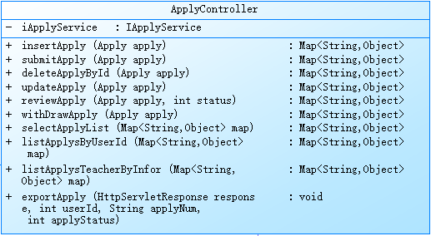

4.3.2方法设计
该方法的接口参数如下
序号 | 参数名称 | 类型 | 参数物理意义说明
1 | apply | Apply | 申请审批实体类
2 | status | Int | 状态

该方法实现时序图如下：

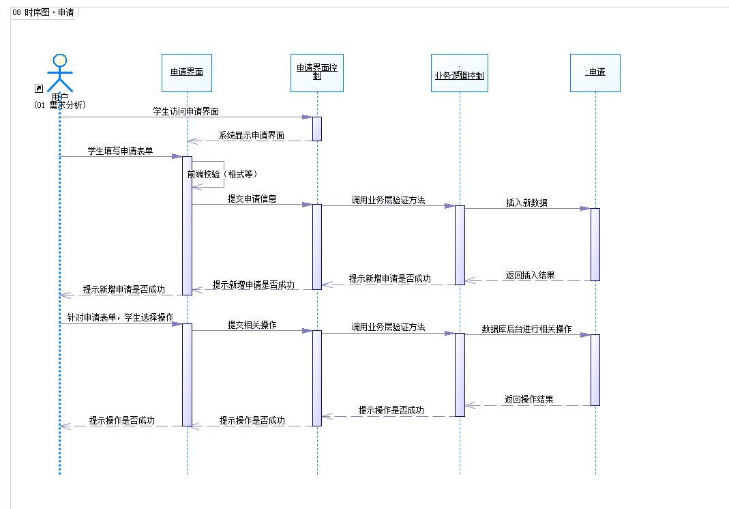
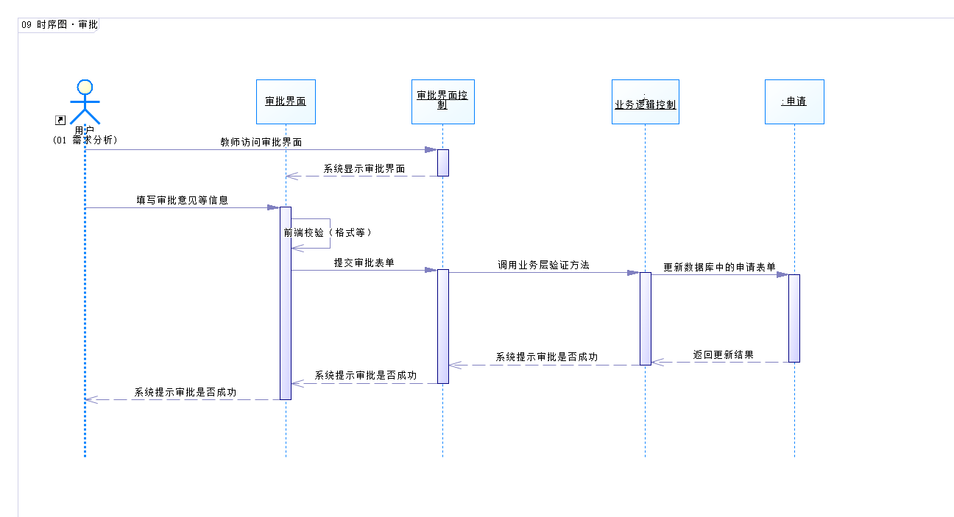

4.4 LabController类设计实现

4.4.1总体功能描述
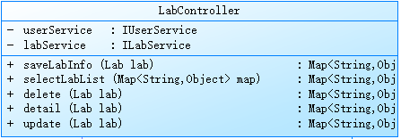

4.4.2方法设计
该方法的接口参数如下
序号 | 参数名称 | 类型 | 参数物理意义说明
1 | lab | Lab | 实验室实体类

该方法实现时序图如下：
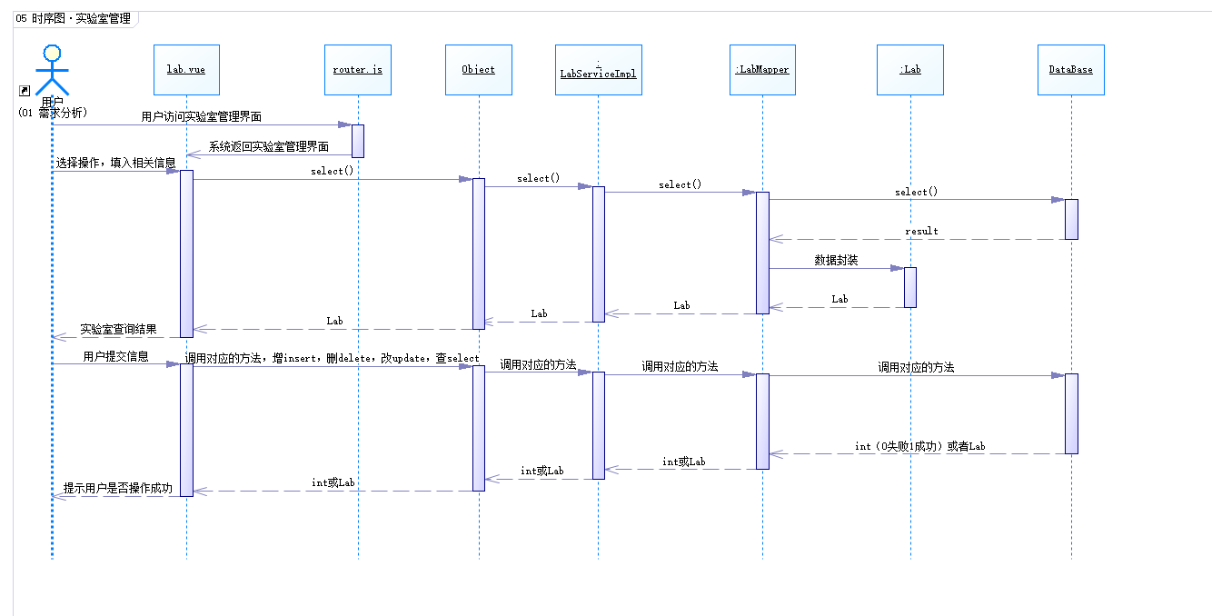

4.5 EquipmentController类设计实现

4.5.1总体功能描述
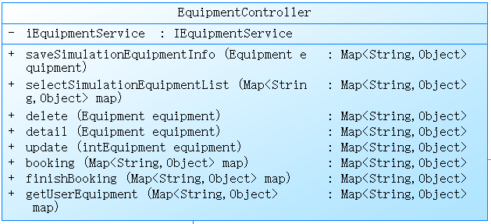

4.5.2方法设计
该方法的接口参数如下
序号 | 参数名称 | 类型 | 参数物理意义说明
1 | equipment | Equipment | 设备实体类

该方法实现时序图如下：

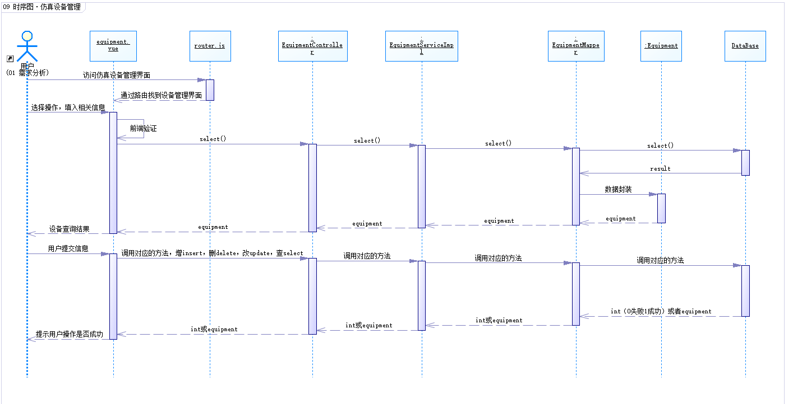

实体类设计说明

5.1 用户User实体类设计
用户User实体类包含userId、userName、account、email、password、intro、phone、create_time、update_time、type属性，各属性均为私有属性，通过其Getter、Setter方法获取、设置属性值。
User实体类被UserController控制类、UserServiceImpl服务类使用使用。

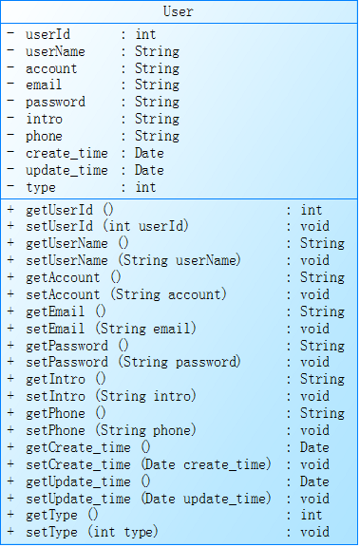

5.2 菜单MenuEntity实体类设计
菜单MenuEntity实体类包含menuId、cname、ename、path、component、icon、pid、sort、create_time、update_time属性，各属性均为私有属性，通过其Getter、Setter方法获取、设置属性值。
MenuEntity实体类被MenuController控制类、MenuServiceImpl服务类使用使用。
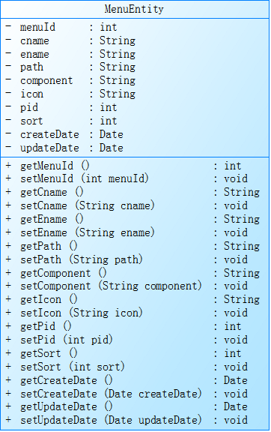

5.3 申请审批Apply实体类设计
申请审批Apply实体类包含userId、userName、account、email、password、intro、phone、create_time、update_time、type属性，各属性均为私有属性，通过其Getter、Setter方法获取、设置属性值。
User实体类被UserController控制类、UserServiceImpl服务类使用使用。

接口设计

6.1登录接口设计
接口参数 | 值
URL | /login
请求方法 | POST
请求头
请求参数(body) | {account,password}
返回值 | {msg:'',data{user: {id:'',username:'',role:0,},token: ''}}

6.2注册接口设计
接口参数 | 值
URL | /register
请求方法 | POST
请求头
请求参数(body) | {Id,account,email,intro,password,phone,type,userName}
返回值 | {res:}

6.3用户管理接口设计
接口参数 | 值
URL | /user
请求方法 | POST

6.4角色管理接口设计
接口参数 | 值
URL | /role
请求方法 | POST

6.5菜单管理接口设计
接口参数 | 值
URL | /menu
请求方法 | POST

6.6实验室管理接口设计
接口参数 | 值
URL | /lab
请求方法 | POST

6.7仿真设备管理接口设计
接口参数 | 值
URL | /equipment
请求方法 | POST

6.8供应商管理接口设计
接口参数 | 值
URL | /supplier
请求方法 | POST

6.9实验室申请接口设计
接口参数 | 值
URL | /lab/apply
请求方法 | POST
请求头
请求参数(body) | {applyId,applyReason,labName,applyDay,applyNum}
返回值 | {msg}

6.10实验室审批接口设计
接口参数 | 值
URL | /lab/approve
请求方法 | POST
请求头
请求参数(body) | {applyId,reviewDatetime, applyReason}
返回值 | {msg}

数据库设计说明
使用Mysql数据库，使用Mybatis框架配置数据库连接、定义SQL语句，通过xml映射文件对数据库中数据进行处理。

设计要求
系统需求分析确定数据库被频繁访问、流量大，最大数据存储量为100GB，随着数据增长逐年增加，存储时间长达5年。
功能表：
1.用户表（user）：用户基本信息。
2.角色表（role）：角色基本信息，包含学生、教师、管理员。
3.菜单表（menu）：菜单基本信息，包含各个页面路径。
4.实验室表（lab）：实验室基本信息。
5.设备表（equipment）：各类设备基本信息。
6.供应商表（supplier）：包含设备供应商信息以及联系方式等
7.申请表（apply）:申请信息。
中间表：
1.用户角色表（user_role）
2.角色菜单表（menu_role）
3.申请实验室表（apply_lab）
4.设备供应商表（equipment_supplier）

信息模型设计
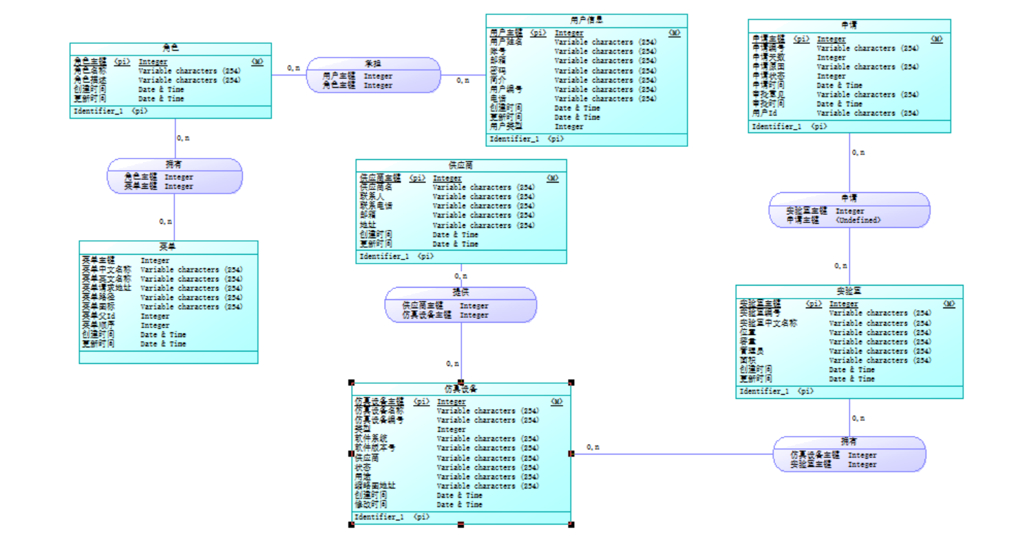

数据库设计

设计依据
数据被访问的频度：高
数据流量：大
最大数据存储量：100GB
数据增长量：每年递增
存储时间：长期存储至少5年
数据面向用户群为学生、老师，访问的品读和流量不大，最大数据储存量不高，数据增长量较为缓慢。储存时间不必追求快速。

数据库种类及特点
关系型数据库：MySQL
特点：支持SQL语言操作，数据之间具有明确的关系，易于管理和维护。
系统内应用的数据库为关系型数据库。特点为采用二维表结构非常贴近正常开发逻辑数据存储在磁盘中，安全可靠。使用SQL语句进行数据的互联与传递。

数据库逻辑结构
逻辑模式采用面向对象数据库设计，在数据库中创建各个实体的模式，定义实体间的关系并建立中间表。
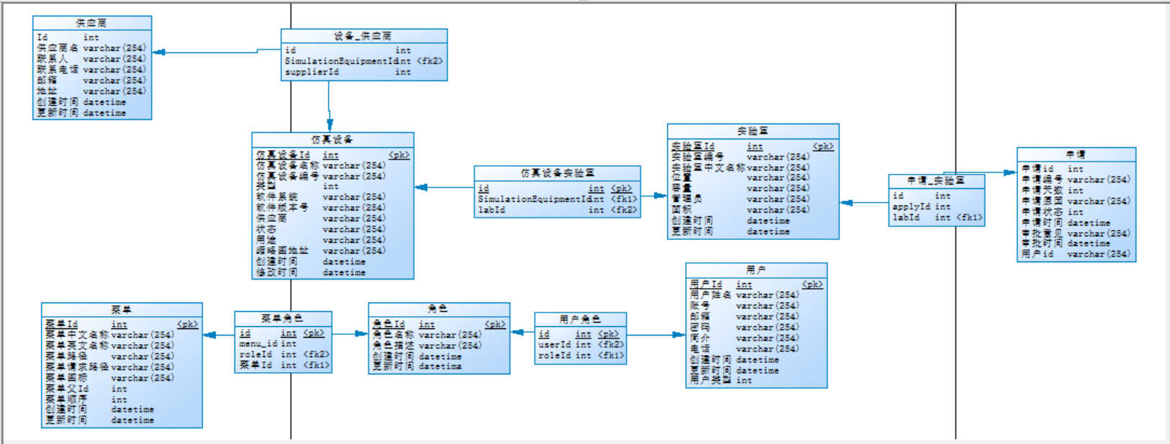

数据表设计
用户 user表：
数据项 | 数据类型 | 长度 | 是否允许为空 | 描述
userId | int | 11 | FALSE | 用户Id主键，自增
userName | varchar(254) | 254 | TRUE | 用户姓名
account | varchar(254) | 254 | TRUE | 账号
email | varchar(254) | 254 | TRUE | 邮箱
password | varchar(254) | 254 | TRUE | 密码
intro | varchar(254) | 254 | TRUE | 简介
phone | varchar(254) | 254 | TRUE | 电话
create_time | datetime |  | TRUE | 创建时间
update_time | datetime |  | TRUE | 更新时间
type | int | 11 | TRUE | 用户类型

角色 role表：
数据项 | 数据类型 | 长度 | 是否允许为空 | 描述
roleId | int | 11 | FALSE | 角色Id主键，自增
roleName | varchar(254) | 254 | TRUE | 角色名称
description | varchar(254) | 254 | TRUE | 角色描述
create_time | datetime |  | TRUE | 创建时间
update_time | datetima |  | TRUE | 更新时间

菜单 menu表：
数据项 | 数据类型 | 长度 | 是否允许为空 | 描述
menuId | int | 11 | FALSE | 菜单Id主键，自增
cname | varchar(254) | 254 | TRUE | 菜单中文名称
ename | varchar(254) | 254 | TRUE | 菜单英文名称
path | varchar(254) | 254 | TRUE | 菜单路径
component | varchar(254) | 254 | TRUE | 菜单请求路径
icon | varchar(254) | 254 | TRUE | 菜单图标
pid | int | 11 | TRUE | 菜单父Id
sort | int | 11 | TRUE | 菜单顺序
create_time | datetime |  | TRUE | 创建时间
update_time | datetime |  | TRUE | 更新时间

实验室 lab表
数据项 | 数据类型 | 长度 | 是否允许为空 | 描述
labId | int |  | FALSE | 实验室Id主键，自增
labNumber | varchar(254) | 254 | TRUE | 实验室编号
labCname | varchar(254) | 254 | TRUE | 实验室中文名称
position | varchar(254) | 254 | TRUE | 位置
capacity | varchar(254) | 254 | TRUE | 容量
managerId | varchar(254) | 254 | TRUE | 管理员
area | varchar(254) | 254 | TRUE | 面积
create_time | datetime |  | TRUE | 创建时间
update_time | datetime |  | TRUE | 更新时间

仿真设备 equipment表：
数据项 | 数据类型 | 长度 | 是否允许为空 | 描述
equipmentId | int | 11 | FALSE | 仿真设备Id主键，自增
equipmentName | varchar(254) | 254 | TRUE | 仿真设备名称
equipmentNumber | varchar(254) | 254 | TRUE | 仿真设备编号
type | int |  | TRUE | 类型
software_system | varchar(254) | 254 | TRUE | 软件系统
software_version | varchar(254) | 254 | TRUE | 软件版本号
supplier | varchar(254) | 254 | TRUE | 供应商
status | int | 254 | TRUE | 状态
purpose | varchar(254) | 254 | TRUE | 用途
thumbnail | varchar(254) | 254 | TRUE | 缩略图地址
create_time | datetime |  | TRUE | 创建时间
update_time | datetime |  | TRUE | 修改时间

供应商 supplier表：
数据项 | 数据类型 | 长度 | 是否允许为空 | 描述
supplierId | int | 11 | FALSE | 供应商Id主键，自增
supplierName | varchar(254) | 254 | TRUE | 供应商名
contact | varchar(254) | 254 | TRUE | 联系人
phone | varchar(254) | 254 | TRUE | 联系电话
email | varchar(254) | 254 | TRUE | 邮箱
address | varchar(254) | 254 | TRUE | 地址
create_time | datetime |  | TRUE | 创建时间
update_time | datetime |  | TRUE | 更新时间

申请 apply表：
数据项 | 数据类型 | 长度 | 是否允许为空 | 描述
applyId | int | 11 | FALSE | 申请id主键，自增
applyNum | varchar(254) | 254 | TRUE | 申请编号
applyDay | int |  | TRUE | 申请天数
applyReason | varchar(254) | 254 | TRUE | 申请原因
applyStatus | int | 11 | TRUE | 申请状态
applyDatetime | datetime |  | TRUE | 申请时间
reviewComments | varchar(254) | 254 | TRUE | 审批意见
reviewDatetime | datetime |  | TRUE | 审批时间
userId | varchar(254) | 254 | TRUE | 用户id

物理结构设计
数据库将存储在云服务器中，分为数据区和索引区，数据块大小为8KB，采用B+树索引结构，确保查询性能。
内存中将设置缓冲区用于数据的读写操作，索引区用于加速数据检索。
外存设备采用SSD硬盘，提高数据存取速度。

数据库安全
数据库访问权限控制采用角色权限管理，确保只有授权用户可以访问敏感数据。
数据保密性采用数据加密措施，加密用户密码和敏感信息。
表信息 | 角色 | 权限
用户表 | 管理员 | 添加、查看、修改、删除
用户表 | 其他用户 | 添加
角色表 | 管理员 | 添加、查看、修改、删除
菜单表 | 管理员 | 添加、查看、修改、删除
菜单表 | 其他用户 | 访问（系统读取调用）
实验室表 | 管理员 | 添加、查看、修改、删除
实验室表 | 教师 | 添加、查看、修改、删除
实验室表 | 学生 | 查看
设备表 | 管理员 | 添加、查看、修改、删除
设备表 | 老师 | 添加、查看、修改、删除
供应商表 | 管理员 | 添加、查看、修改、删除
供应商表 | 老师 | 添加、查看、修改、删除
申请表 | 管理员 | 添加、查看、修改、删除
申请表 | 老师 | 查看、修改
申请表 | 学生 | 添加、查看、修改、删除

数据字典
数据项 | 表名 | 说明 | 详情
roleId | role | 角色 | 1（学生）2（教师）3（管理员）
menuId | menu | 菜单 | 1 首页  2 系统管理  3 用户管理  4 角色管理  5 菜单管理  6 仿真系统  7 资源管理  10 设备管理  11 实验室管理  12 供应商管理  13 实验室  14 实验室列表  15 申请  16 实验室借用审批
applyStatus | apply | 申请状态 | 1（已驳回）2（已通过）3（待审批）
reviewComments | apply | 审批意见 | 1（不同意）2（同意）
status | equipment | 设备状态 | 1（可用）2（不可以）

